Технологическая карта мероприятия в рамках предметной недели классных руководителей
Тема: «Стань природе другом»

Тип урока | актуализация и систематизация знаний
Цель урока | формирование бережного отношения к природе.
Задачи урока | Образовательные: | Коррекционно - развивающие: | Воспитательные:
 | - развитие умения выявлять положительное и отрицательное влияние человеческой деятельности на окружающую природу;  - формирование правил поведения в природе, направленных на ее сбережение (правила друзей природы).  - осознание и принятие норм и правил поведения на природе в процессе выполнения творческих и интеллектуальных заданий | - развивать наблюдательность, умение сравнивать, делать выводы, развивать зрительное восприятие и узнавание, развивать устную речь, пополнять активный словарный запас | - воспитывать бережное отношение к природе, любовь к родному краю.  формировать эмоциональное положительное отношение к окружающему миру и природе;
Планируемые результаты урока | Предметные | Личностные
Планируемые результаты урока | научиться анализировать факторы, угрожающие живой природе;  научиться читать и рисовать экологические знаки; учиться определять и применять правила поведения в природе, обозначать их условными экологическими знаками | -осознавать, что нельзя быть жестокими по отношению к любому живому существу; формировать желание сохранять и приумножать природные богатства Родины;  -иметь мотивацию природоохранной деятельности; проявлять бережное отношение к природе.
Материально-техническое обеспечение | наглядный материал, конверты с заданием, дидактический и раздаточный материал  Информационные ресурсы: «Фильм про Эколят - Молодых защитников природы»  URL:https://www.youtube.com/watch?v=tXFwR54UBbY
Ход мероприятия
Этапы урока | Формы, методы, методические приёмы | Деятельность учителя | Деятельность учащихся | Планируемые результаты
 |  |  |  | Предметные | БУД
1 | 2 | 3 | 4 | 5 | 6
I. Организация начала урока.  Проверка готовности класса и оборудования; эмоциональный настрой на урок,  мотивация учащихся на активную дальнейшую работу на уроке |  | Настрой на работу. Взаимное приветствие. Проверка готовности к уроку  - Самое удивительное явление в мире – это человеческая улыбка. Поделитесь ею друг с другом, передайте частичку своей доброты однокласснику. | Найти по звонку своё место.  Правильная посадка за партой | Учатся подготавливать рабочее место и учебные принадлежности к уроку. | Умение использовать принятые ритуалы социального взаимодействия с одноклассниками и учителем; развивать доброжелательность и эмоционально-нравственную отзывчивость
II. Актуализация опорных знаний.  Обеспечение готовности учащихся к активной учебно-познавательной деятельности на основе опорных знаний. | Просмотр видеоролика | - Ребята, я предлагаю вам посмотреть мультфильм и найти в нём ответ на вопрос: что расстроило героев, когда они пришли на лесную полянку.  - Итак, ребята, что же расстроило героев мультфильма, когда они пришли на полянку?  Замечательный писатель и большой любитель природы М.Пришвин писал «Мы хозяева нашей природы и она для нас кладовая солнца с великими сокровищами жизни. Рыбе - вода, птице - воздух, зверю – лес и горы. А человеку нужна Родина и охранять природу – значит охранять Родину!» | просмотр видеоролика  на лесной полянке оставили мусор | Обеспечение готовности учащихся к активной учебно-познавательной деятельности на основе опорных знаний | вступать в контакт и работать в коллективе, слушать и понимать инструкцию к учебному заданию в разных видах деятельности; принимать цели и произвольно включаться в деятельность
III. Постановка учебной задачи.  Обеспечение мотивации и принятие учащимися цели | Сообщение темы урока | - Предположите, какая у нас сегодня тема занятия? Наша тема звучит так: «Стань природе другом» | делают предположения | Обеспечение мотивации и принятие учащимися цели | принимать учебную задачу
Физминутка |  | Если попадёшь ты в лес,  (Ходьба на месте)  Много встретишь там чудес.  Скачет белочка по веткам,  (Прыжки)  Растут кедры до небес.  (Потянуться)  Притаился заяц в чаще,  (Присесть)  По сторонам гляди почаще.  (Повороты головой)  Прыгнул лягушонок с кочки,  (Прыжки)  Отдыхать сейчас закончим.  Сядем тихо, помолчим.  (Сесть на место)  Друг на друга поглядим. | выполняют движения по тексту | Осуществляют профилактику утомления. | поддерживать коммуникацию при выполнении физических упражнений  Умение слушать и понимать устную инструкцию для достижения цели.
IV. Формирование знаний и способов деятельности. | Кластер «Человек друг или враг природы?»  Работа в парах по карточкам «Сортировка отходов»  Составление правил поведения на природе  Разноуровне  вая работа  Игра – сортер «С какого дерева лист?»  Составление памятки  Игра «Красный - зеленый» | Ребята, мы оказались на такой же поляне, что и герои нашего мультфильма.  - Почему она вам не нравится?  Наша планета - это общий дом.  И много лет мы в нем живем.  Но, как известно всем кругом,  Должны беречь мы этот дом.  А что такое планета Земля? Всегда ли человек относится к природе как к другу? Что наносит вред природе?  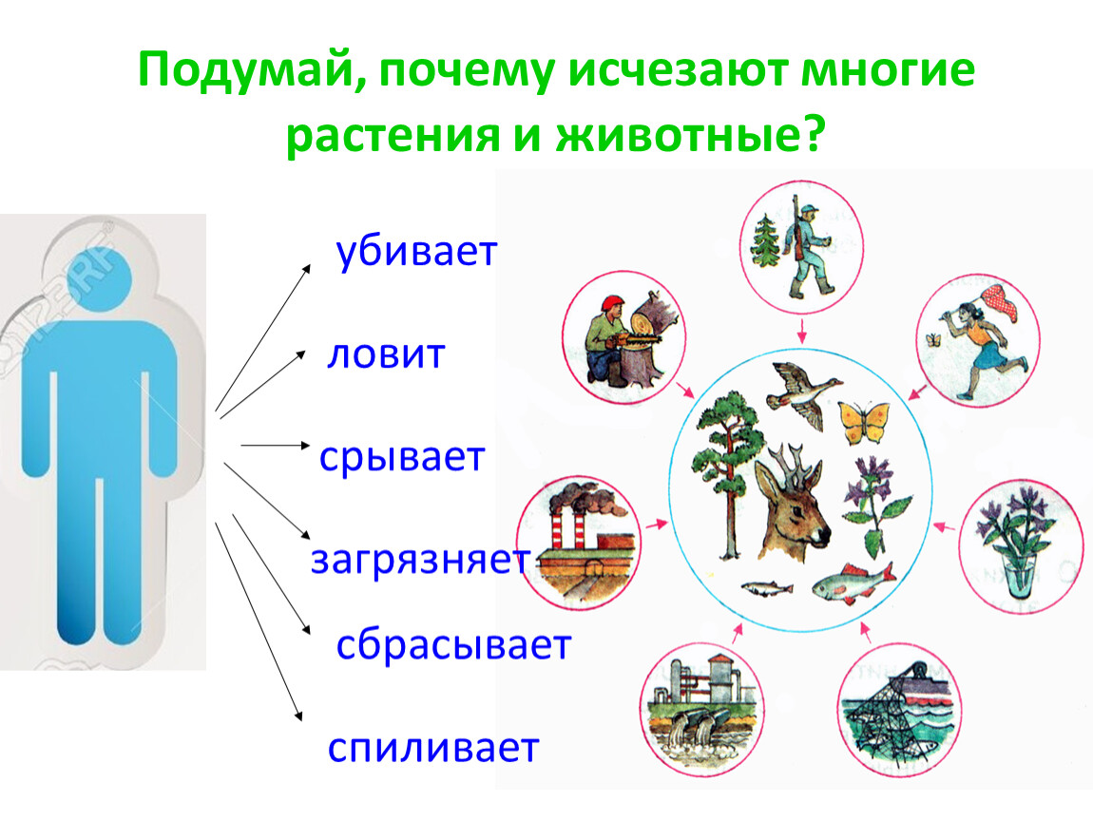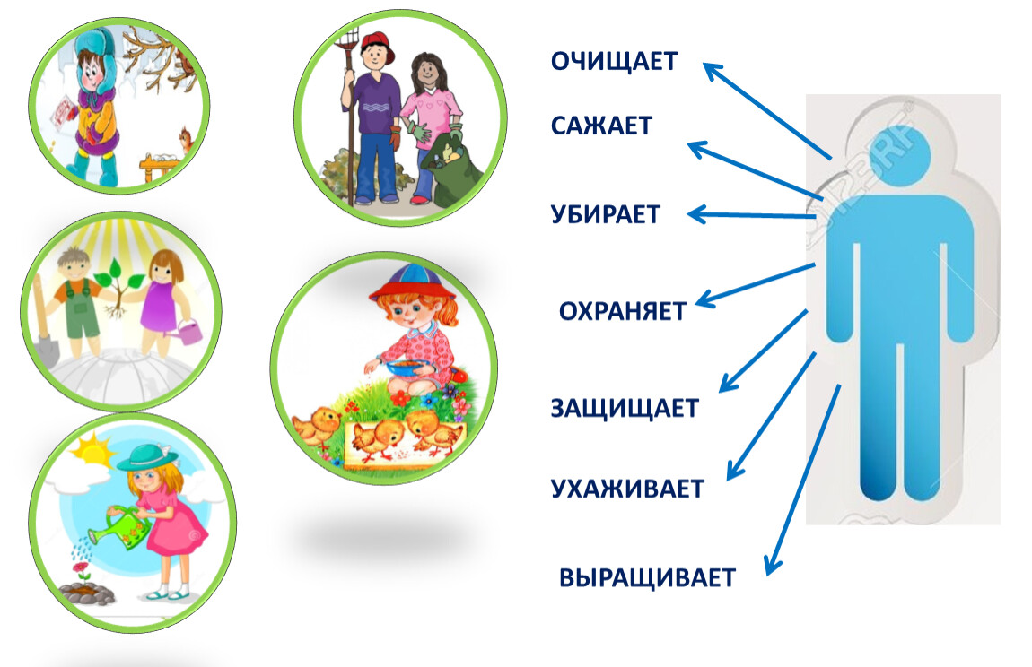  - Ребята, наша планета очень страдает от загрязнения. Ежедневно люди выбрасывают на свалки тонны мусора, разжигают костры, которые приводят к пожарам. С заводов и фабрик выбрасывается множество отходов, загрязняющих воздух и воду.  - Как вы думаете с чего нужно начать нашу миссию по спасению этой лесной поляны? (с уборки мусора).  - Верно. Первым делом нам с вами предстоит убрать весь мусор. Для чего эти контейнеры? (для раздельного сбора мусора)  У вас на столах лежат зелёные конверты с карточками, на которых изображены разные виды мусора. Ваша задача рассортировать отходы. И объяснить на какие группы вы его разделили.  - Как вы думаете, чего ещё не хватает на поляне? (животных и птиц) Чего нельзя делать на природе, чтобы не испугать животных?  - Ребята, животные и птицы боятся громких звуков, поэтому в лесу нельзя сильно шуметь, включать громкую музыку. Некоторые звери могут подумать, что вы хотите им навредить и напасть.  - Сейчас каждый из вас поработает самостоятельно (1-я гр. Собирает разрезную картинку, 2-я гр. Соотносит силуэт с картинкой)  Назовите животных, которых бы вы поселили на нашей полянке. (медведь, лиса, сова, волк, дятел, заяц).  Как вы думаете, какое правило поведения на природе мы с вами можем вывести? (нельзя громко слушать музыку и привлекать внимание животных)  - Когда-то здесь тянули к небу свои ветви огромные, величественные деревья, земля была услана ковром из цветов, повсюду разливалось пение птиц. Но пришли люди, которые не знали правил поведения на природе и погубили прекрасное место.  - Давайте с вами попытаемся исправить ошибки и спасти эту лесную поляну, а также составим памятку «Правила поведения на природе».  Я буду вам называть фразу, если вы считаете, что так нужно поступать, то поднимаете зелёную карточку, если же нет – то красную.  В лес надо взять:  1. телефон, чтобы громко послушать музыку  2. лопату, чтобы посадить дерево  3. банку, чтобы поймать бабочек или жуков и принести домой  4. топор, чтобы срубить дерево  5. зажигалку, чтобы разжечь костёр и забыть его затушить  6. ленточку, чтобы перемотать сломанную ветку дерева | кругом мусор, нет деревьев, птиц и зверей  составляют кластер, прикрепляя карточки на доску  вступают в диалог с учителем  рассортировывают карточки по контейнерам  ответы детей  1-я гр. Собирает разрезную картинку, 2-я гр. Соотносит силуэт с картинкой  соединяют карточки с изображением дерева и листьев с него  совместно с учителем составляют памятку  поднимают карточки | развитие умения выявлять положительное и отрицательное влияние человеческой деятельности на окружающую природу  осознание и принятие норм и правил поведения на природе в процессе выполнения творческих и интеллектуальных заданий  обобщить представление учащихся о живой природе  формирование правил поведения в природе, направленных на ее сбережение (правила друзей природы).  закрепление представлений по теме | Умение применять на практике полученные знания.  Умение работать по устной и письменной инструкции учителя.  Планирование своей деятельности для решения поставленной задачи и контроль полученного результата.  Осознанно действовать на основе устной и письменной инструкции учителя.  Умение планировать свои действия для решения поставленной задачи. Умение принимать цель и произвольно включаться в деятельность.  Умение взаимодействовать со сверстниками в практической деятельности.  Обращаться за помощью и принимать помощь как учителя, так и сверстника.  Умение сформировать свою мысль в ходе монологического высказывания.  Умение слушать и вести диалог.  Бережно относиться к природе.
VI. Рефлексивно-оценочный.  Мобилизация учащихся на рефлексию своего поведения. Усвоение принципов саморегуляции и сотрудничества | Беседа – опрос  Подведение итогов | -Чем занимались на уроке?  - Что понравилось больше всего?  - Оцените свою работу на уроке  Поднимите зелёный смайлик, если вы со всей работой справились и у вас не возникло трудностей.  -Поднимите жёлтый смайлик, если у вас не всё получилось так, как вы хотели и в работе возникали какие –то сложности.  -Поднимите красный смайлик, если у вас вообще ничего не получилось и вам ничего не понравилось.  -Спасибо за урок. | Отвечают на итоговые вопросы урока и оценивают свою работу на уроке | Учить оценивать свою работу на уроке | Умение сформировать свою мысль в ходе монологического высказывания.  Умение слушать и вести диалог.  Осуществлять самооценку и самоконтроль своей деятельности.

